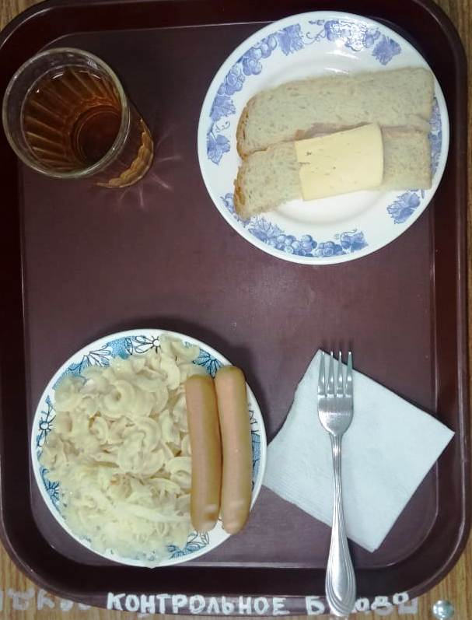
Меню горячего питания
Наименование блюда | Масса порции, г | Пищевые вещества, г |  |  | Энергетическая ценность, ккал.
 |  | белки | жиры | углеводы
Капуста квашенная | 38 | 0,35 | 0,05 | 0,95 | 6,0
Макароны отварные | 200 | 5,45 | 5,78 | 30,45 | 195,71
Сосиски | 80 | 8,07 | 22,62 | 0,36 | 238,54
Сок | 200 | 1,0 | 0,0 | 20,20 | 84,80
Хлеб пшеничный | 43 | 2,0 | 0,15 | 10,50 | 58,50
Бутерброд с сыром | 30 | 3,59 | 5,13 | 9,18 | 74,70
Яблоко | 100 | 0,01 | 0,0 | 9,80 | 47,0
 |  | 20,47 | 33,73 | 81,44 | 704,95
«26» апреля 2021г

